**Министерство науки и высшего образования Российской Федерации**

**ФЕДЕРАЛЬНОЕ ГОСУДАРСТВЕННОЕ АВТОНОМНОЕ ОБРАЗОВАТЕЛЬНОЕ УЧРЕЖДЕНИЕ ВЫСШЕГО ОБРАЗОВАНИЯ**

**«НАЦИОНАЛЬНЫЙ ИССЛЕДОВАТЕЛЬСКИЙ**

**УНИВЕРСИТЕТ ИТМО»**

**КУРСОВАЯ РАБОТА**

**Тема:** Исследование ресторана быстрого питания в качестве системы обслуживания клиентов

**Работу выполнил:** Дудов Даниил Григорьевич студент группы P34211

**Руководитель:** Русак Алена Викторовна

**Работа защищена:** « » 2024 г.

**с оценкой**

**Подписи членов комиссии**

**Санкт-Петербург, 2024 г.**

**Содержание**

**Введение 3**

**1 Анализ предметной области 4**

1.1 Обзор состояния предметной области 4

1.1.1 “Automated Diagnosis of Glaucoma Using Deep Convolutional Neural Networks” 4

1.1.2 “Convolutional Neural Networks for Diabetic Retinopathy” 5

1.1.3 Deep Learning for the Detection of Diabetic Eye Disease on Fundus Images 5

1.2 Подходы и методы, используемые для решения имеющихся проблем 6

1.3 Цель и задачи 6

**2 Выбор методов и технологий реализации 8**

2.1 Выбор модели для обучения 8

2.2 Сбор данных 9

2.3 Предобработка данных 10

2.4 Использование фреймворков машинного обучения 13

2.5 Оценка результатов 13

**3 Проектирование и разработка 14**

**4 Исследование и тестирование 17**

**5 Заключение 18**

**6 Библиографический список 19**

**Приложение А 20**

# Введение

Данная курсовая работа посвящена разработки модели обслуживания клиентов в виде ресторана сети быстрого питания “Макдональдс”. Будут представлены основные этапы процесса совершения заказа клиентом, а также будет произведена оценка факторов, влияющих на длительность ожидания. В качестве метода исследования данной системы будет использован факторный анализ. Ожидается, что результаты данной работы могут быть использованы для улучшения показателя среднего времени ожидания клиента, для потенциального повышения общей прибыльности предприятия.

# Анализ предметной области

## Обзор состояния предметной области

При проведении анализа предметной области были найдены следующие аналоги по выбранной теме:

### “Моделирование процесса обслуживание клиентов в кафе быстрого питания”

Сфера оказания услуг общественного питания является одной из динамично развивающихся в настоящее время. Спрос на продукцию быстрого питания стремительно растет. От качества предоставляемых услуг зависит удовлетворенность клиента в целом. В данной статье рассмотрено создание в среде имитационного моделирования Anylogic модели процесса обслуживания клиентов в кафе быстрого питания.

Моделирование обслуживания клиентов в кафе быстрого питания включает в себя создание математических и имитационных моделей для анализа и оптимизации процессов обслуживания. Такие модели могут включать в себя информацию о времени обработки заказов, скорости обслуживания, загруженности касс, ожидании клиентов и других аспектах, влияющих на общее качество обслуживания и удовлетворение клиентов.

Исследование процесса обслуживания клиентов в кафе быстрого питания может помочь улучшить эффективность и качество обслуживания, оптимизировать использование ресурсов, снизить время ожидания клиентов и повысить их удовлетворенность.

### “Табличная имитационная модель системы обслуживания ресторана быстрого питания”

Табличная имитационная модель является методом моделирования, при котором система представляется в виде таблиц (матриц), где каждая строка соответствует определенному состоянию системы, а столбцы представляют параметры и события, влияющие на систему. Этот подход позволяет описать дискретное изменение состояния системы во времени.

В случае системы обслуживания ресторана быстрого питания такая модель может включать данные о времени обслуживания заказов, количестве посетителей, загруженности касс и другие факторы, влияющие на процесс обслуживания.

Авторами рассматривается моделирование системы обслуживания ресторана быстрого питания. Представлена табличная модель, параметры распределений случайных величин были получены на основе статистических данных реального объекта. Проведение вычислительных экспериментов было выполнено с помощью разработанной программы, реализующей набор типовых сценариев.

## Подходы и методы, используемые для решения имеющихся проблем

В данной работе будет спроектирована и разработана модель системы массового обслуживания клиентов ресторана быстрого питания “Макдональдс”. Будут произведены запуски системы с различной комбинацией значений значимых параметров конфигурации системы. Результаты запусков будут собраны в датасет для дальнейшего использования в построении факторного плана.

## Цель и задачи

Цель работы: Смоделировать систему массового обслуживания пользователей ресторана быстрого питания и проанализировать ее работу.

Задачи работы:

* Подобрать список значимых параметров для создания модели.
* Реализовать модель системы обслуживания.
* Подобрать список параметров для построения факторного плана.
* Реализовать функционал для проведения факторного анализа.
* Осуществить факторный анализ.

# Выбор методов и технологий реализации

## Выбор технологий для реализации модели

Для данного курсового проекта для реализации модели системы массового обслуживания была выбрана библиотека SimPy для языка программирования Python. Библиотека SimPy - это инструмент для моделирования дискретных событий, который используется для создания симуляций и анализа процессов. SimPy позволяет моделировать сложные системы, включая процессы с ограничениями по времени, ресурсам и другим параметрам. Она широко применяется в научных исследованиях, разработке программного обеспечения, оптимизации процессов и других областях. SimPy позволяет создавать событийные модели, где каждое событие имеет определенное время начала и длительность. Это помогает анализировать поведение системы в различных условиях и предсказывать результаты. Библиотека предоставляет инструменты для управления процессами, ресурсами, генерации случайных чисел и других задач, необходимых для построения моделей.

В задаче моделирование системы массового обслуживания клиентов ресторана быстрого питания SimPy является наиболее подходящим выбором. Это связано с тем, что модель ресторана обладает некоторыми специфическими факторами, например: размер заказа, его состав, комбинация заказанных продуктов, содержание меню ресторана – которые при помощи SimPy с невысокими трудозатратами имплементировать и создать максимально гибкую модель системы массового обслуживания. Реализованную модель в дальнейшем можно будет адаптировать под любые требования и характеристики реальной системы ресторана быстрого питания, что позволит с высокой точностью и достоверностью представить процессы в ней, оптимизировать их. Это способствует общему росту прибыльности предприятия.

## Выбор метода для изучения взаимосвязей между значениями параметров

Перед оптимизацией модели системы обслуживания необходимо произвести анализ ее параметров: то, как они влияют на общую производительность системы, отдельные показатели работоспособности, а также их совместное влияние на выбранную метрику.

С данной целью в рамках курсовой работы будет применен метод факторного анализа: сначала будет построен двухуровневый факторный план для значений наиболее существенных характеристик системы, на следующем этапе полученные отклики будут использованы для расчета главных эффектов и эффектов взаимодействия всех пар параметров.

Факторный анализ — многомерный метод, применяемый для изучения взаимосвязей между значениями переменных. Предполагается, что известные переменные зависят от меньшего количества неизвестных переменных и случайной ошибки.

Метрикой для оптимизации будет использовано общее время ожидания клиента (без учета времени заказа и других непосредственных взаимодействий с системой). Данная метрика была выбрана по той причине, что скорость обслуживания в ресторанах **быстрого** питания является главным показателем, который напрямую влияет на прибыльность предприятия.

## Выбор технологий для реализации факторного анализа

В качестве основных библиотек для построения факторного плана и подсчета значений главных эффектов и эффектов взаимодействия будут использованы следующие: NumPy и Pandas.

Библиотека Pandas - это инструмент Python для анализа и обработки табличных данных. Она позволяет группировать данные, создавать сводные таблицы, вычислять статистики и строить графики. Pandas представляет два основных класса объектов: Series (одномерный массив) и DataFrame (двумерная структура данных), которые обеспечивают удобную работу с различными типами данных.

Библиотека NumPy же широко применяется в научных исследованиях, анализе данных и других областях, где требуется эффективная работа с массивами данных и выполнение сложных математических операций. В сочетании с другими библиотеками, NumPy обеспечивает возможности для моделирования и анализа данных.

# Проектирование и разработка

## Проектирование процесса

Основным процессом для моделирования рассматривается процесс совершения заказа. Он состоит из нескольких этапов:

1. Создание заказа клиентом;
2. Готовка;
3. Сборка заказа;
4. Доставка заказа сотрудником ресторана.

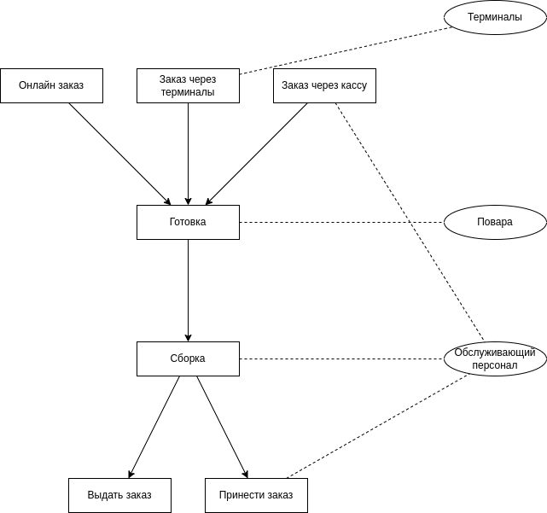  
Рисунок 1 – Этапы формирования и выполнения заказа

Первый этап реализуется 3 способами:

* Онлайн заказ:  
  Выполняется моментально с точки зрения системы, не создает нагрузки, не занимает ресурсы;
* Заказ через терминалы:  
  В качестве задействуемых ресурсов системы занимает и использует терминалы;
* Заказ через кассу:  
  Занимает обслуживающий персонал общего назначения ресторана.

Как уже было упомянуто, данный этап не учитывается в рассматриваемой метрике времени ожидания клиента, однако задействует некоторые ресурсы системы в виде терминалов и обслуживающего персонала, тем самым заполняя очередь и увеличивая время ожидания последующих клиентов.

Второй этап — готовка. Он занимает ресурс системы в виде повара, его длительность зависит от следующих факторов:

* Общего размера заказа;
* Состава заказа и длительности готовки отдельных пунктов меню.

Третий этап — готовка. Он задействует универсальный обслуживающий персонал и зависит только от одного фактора:

* Общего размера заказа.

Последний этап — доставка. Он опционален: клиент может выбрать как самостоятельно забрать заказ, так и принести его к определенному столику.

## Проектирование доступных ресурсов

В системе существует три типа ресурсов, задействуемых на различных этапах совершения заказа:

* Терминалы;
* Повара;
* Обслуживающий персонал.

Терминалы задействуются только при совершении клиентами заказов посредством использования терминала.

Повара занимаются под готовку каждого компонента заказа, представляющего собой пункт меню ресторана, отдельно на различные временные интервалы в зависимости от сложности приготовления выбранного блюда.

Обслуживающий персонал — универсальный ресурс, может быть задействован в одном из перечисленных сценариев в выделенный квант времени:

* Заказ через кассу;
* Сборка заказа;
* Доставка заказа.

## Проектирование изменяемых параметров системы

Для создания достоверной модели работы предприятия необходимо рассматривать большое количество параметров, совместная тонкая настройка которых позволит наиболее приближенно к реальности отобразить протекающие процессы. По этой причине в созданной системе возможно использовать около 12 различных параметров для ее настройки. Их можно разбить на следующие категории:

* Время обслуживания;
* Вероятности возникновения заказа с определенными требованиями к обслуживанию;
* Детали заказа.

Для начала стоит отметить отдельный параметр, который в реальности есть маленькие возможности контролировать: то, с какой частотой будут приходить клиенты или

* Средний интервал между заявками.

К первой категории относятся следующие параметры:

* Длительность заказа у терминала;
* Длительность заказа у кассы;
* Время доставки заказа;
* Длительность сборки заказа на пункт меню.

Кроме последнего из перечисленных параметров на общую длительность сборки заказа также влияет и размер заказа. Зависимость прямая: больше пунктов меню — пропорционально дольше готовится заказ.

Категория вероятностных параметров:

* Вероятность заказа у терминала;
* Вероятность заказа у кассы;
* Вероятность осуществления заказа онлайн, через приложение;
* Вероятность возникновения необходимости принести заказ к столику.

Первые три из упомянутых — вероятности взаимоисключающих событий, эти вероятности считаются соответствующим образом.

Последняя категория заказов:

* Средний размер заказа;
* Состав меню.

Также следует упомянуть, что помимо общего описания меню можно настраивать каждый из пунктов отдельно. Вот редактируемые параметры пункта заказа:

* Название пункта меню;
* Время готовки;
* Популярность товара.

Общее время готовки складывается из отдельного времени приготовления каждого пункта заказа. Вероятность заказа определенного пункта считается следующим образом:

Популярность этого пункта / Сумма популярностей всех пунктов меню

## Время обслуживания

Для генерации последовательности временных затрат на каждый этап для каждого события, каждой заявки, время ее выполнения распределено по экспоненциальному закону.

## Расчет рассматриваемой метрики

Величина метрики прогона одной итерации работы системы складывается из времени выполнения заявки на каждом из этапов, кроме первого: совершения заказа через терминал / кассу / онлайн.

Для первого этапа оно идет в метрику только в том случае, если клиент находится в ожидании в очереди, на освобождение данного ресурса.

## Реализация этапов

Далее будут приведены кодовые фрагменты, которые описывают логику работы программы для имитации работы рассматриваемого предприятия.

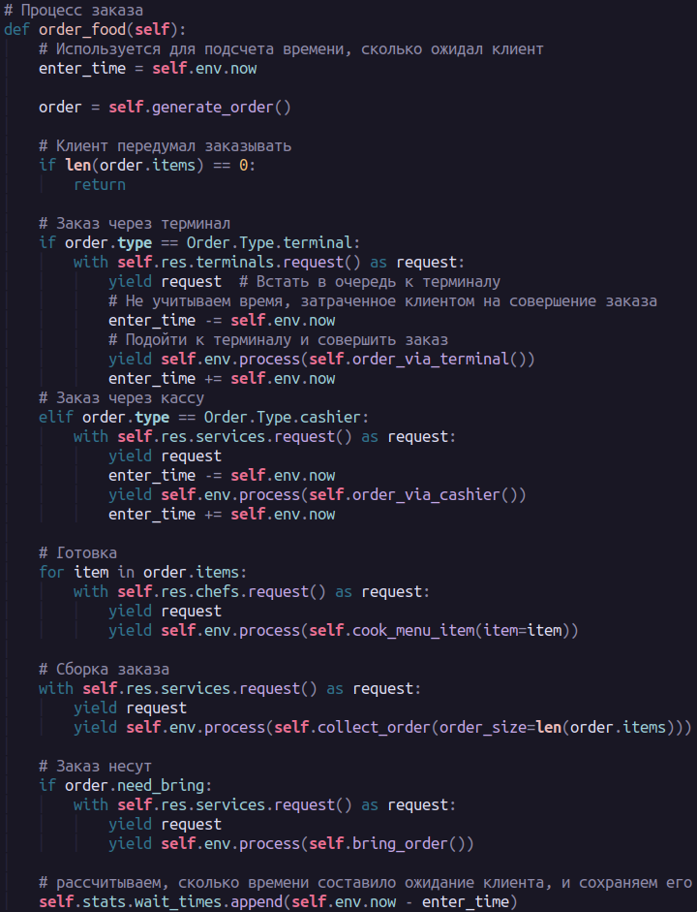  
Рисунок 2 – Описание процесса заказа

Перед расчетом времени обработки заказ генерируется при помощи метода generate_order(), затем его поля (type, need_bring, items) используются для дальнейших расчетов.

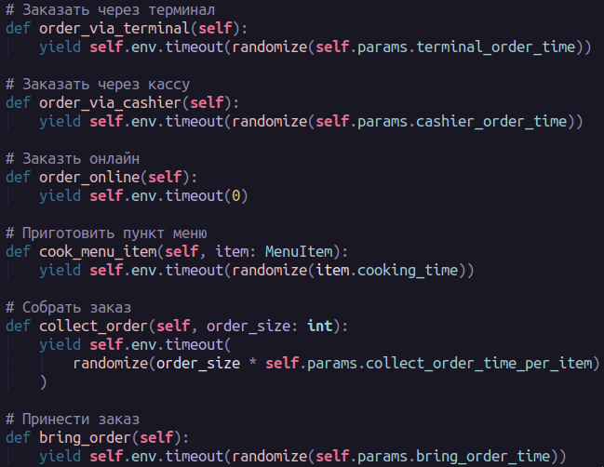  
Рисунок 3 – Реализация методов совершения этапов заказа

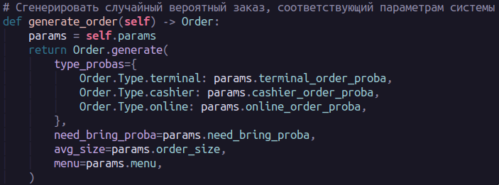  
Рисунок 4 – Генерация заказа

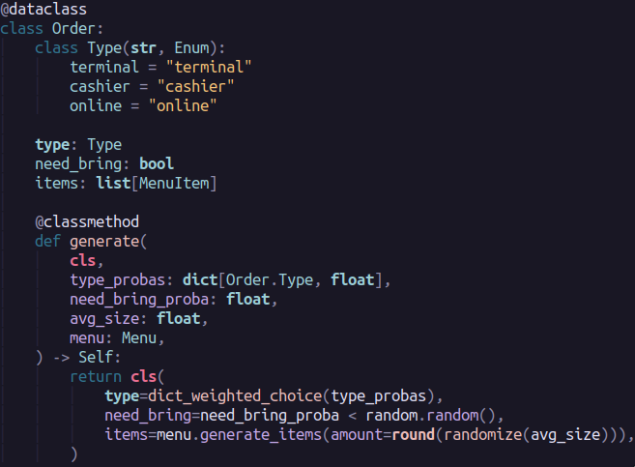  
Рисунок 5 – Реализация генерации случайного заказа

Случайный заказ создается с учетом параметров системы: средней величины заказа, состава меню, вероятностей онлайн заказа и другого.

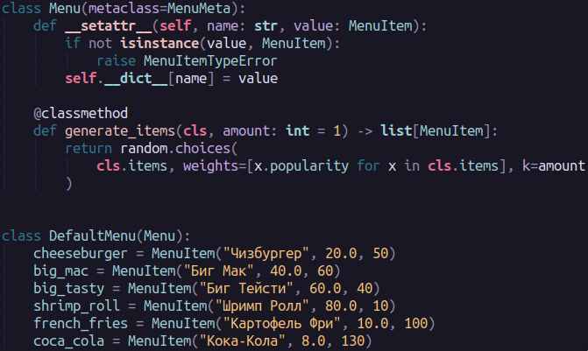  
Рисунок 6 – Базовый класс меню, пример описания меню (стандартное меню)

Здесь стоит обратить внимание на метод generate_items(). Он предназначен для создания случайных пунктов меню в зависимости от свойств полей меню, а также переданного в качестве аргумента размера заказа.

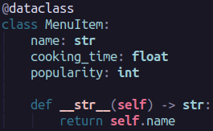  
Рисунок 7 – Описание модели пункта меню

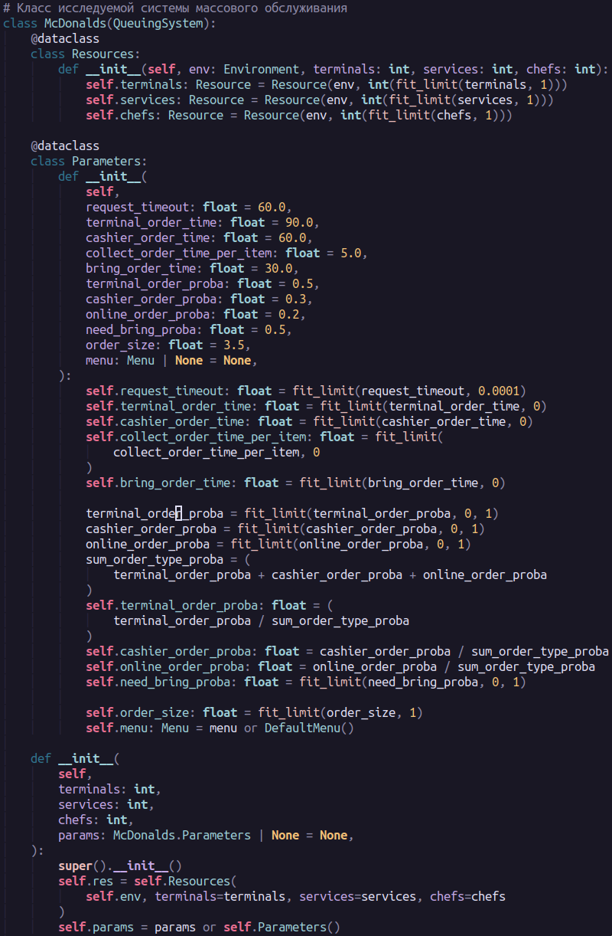  
Рисунок 8 – Модель ресторана быстрого питания, задание и инициализация параметров и ресурсов системы

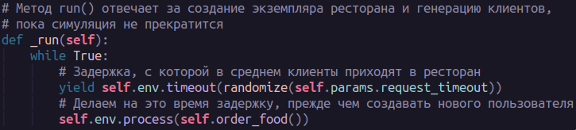  
Рисунок 9 – Метод для запуска симуляции работы предприятия

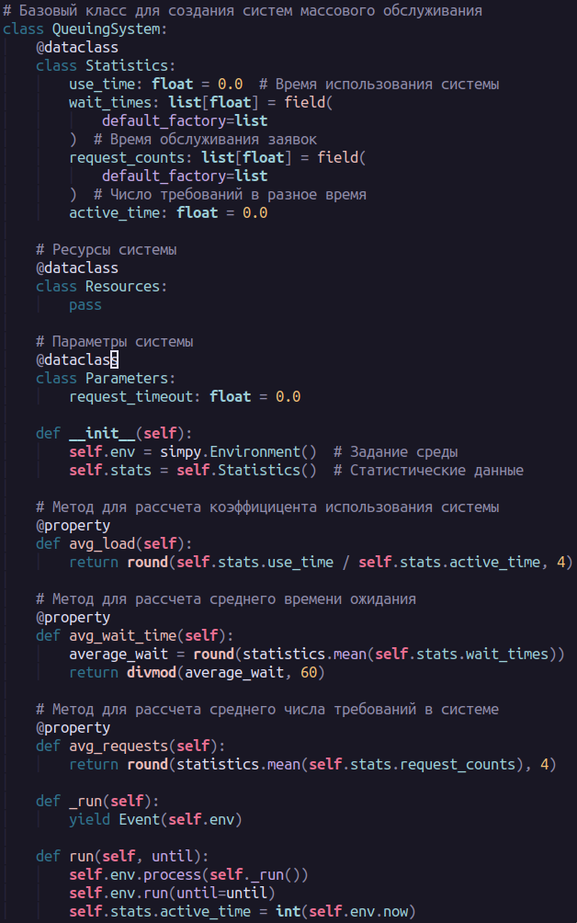  
Рисунок 10 – Базовый класс систем массового обслуживания

Описанный класс обладает универсальным функционалом. Его можно несложно адаптировать под другие модели систем массового обслуживания, не предназначен не только для ресторана быстрого питания. Помимо рассмотренного в рамках лабораторной работы расчета основного показателя времени ожидания в системе, здесь также можно найти расчет других метрик: расчета коэффициента использования системы и среднего числа требований в системе.

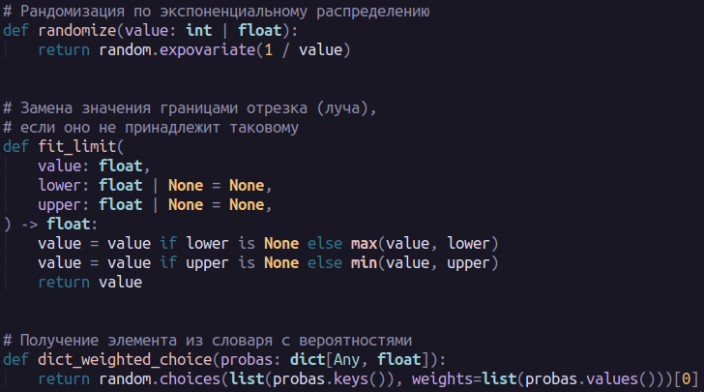  
Рисунок 11 – Вспомогательные функции

Здесь перечислены функции для генерации случайных значений временных интервалов в экспоненциальном распределении и функция подгонки некорректных значений в заданный отрезок (например значения вероятностей от 0.0 до 1.0).

# Исследование и тестирование

Анализ результатов запуска модели состоит из следующих этапов:

1. Выбор факторов и их значений для запуска тестирования модели;
2. Прогон симуляции для каждого значения фактора;
3. Сбор результатов прогонов в датасет;
4. Преобразование датасета результатов симуляций в факторный план;
5. Подсчет главных эффектов;
6. Подсчет значений эффектов взаимодействия.

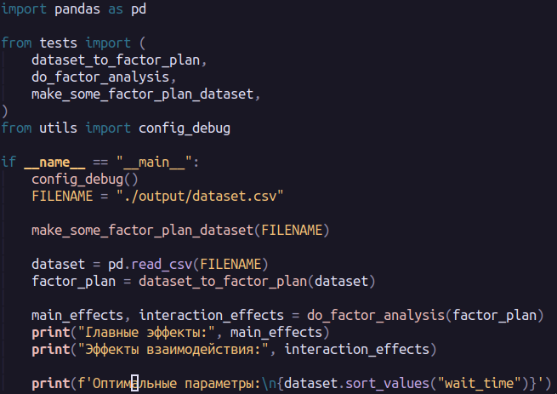  
Рисунок 12 – Код для запуска анализа модели

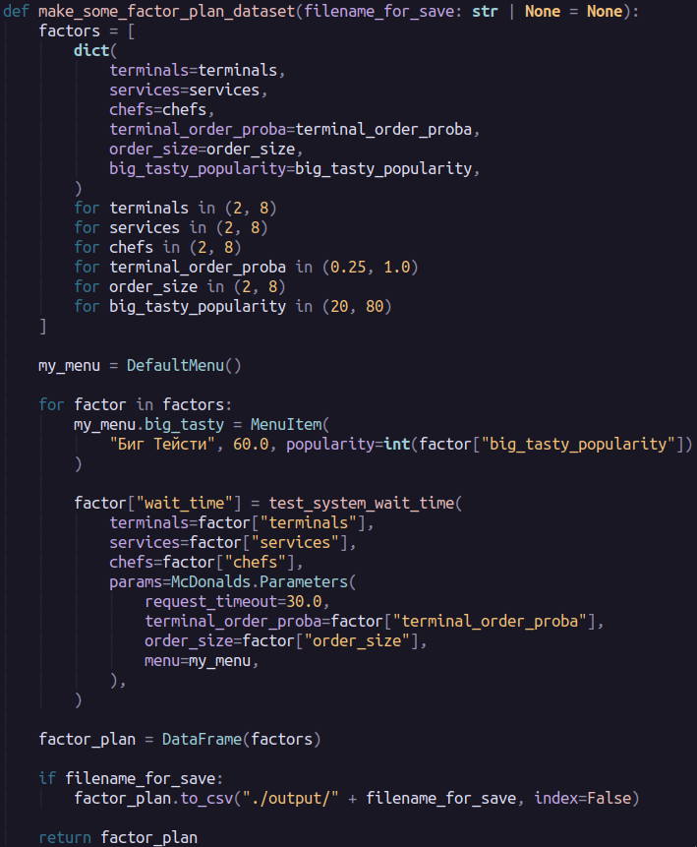  
Рисунок 12 – Генерация данных для факторного анализа

По логике приведенного кодового фрагмента происходит следующее:

1. Сначала задаются все возможные комбинации значений факторов, они записываются в переменную factors;
2. Затем значения факторов передаются в качестве аргументов в параметры функции инициализации модели ресторана;
3. Происходят прогоны системы с заданными параметрами;
4. Результаты прогонов записываются в датасет.

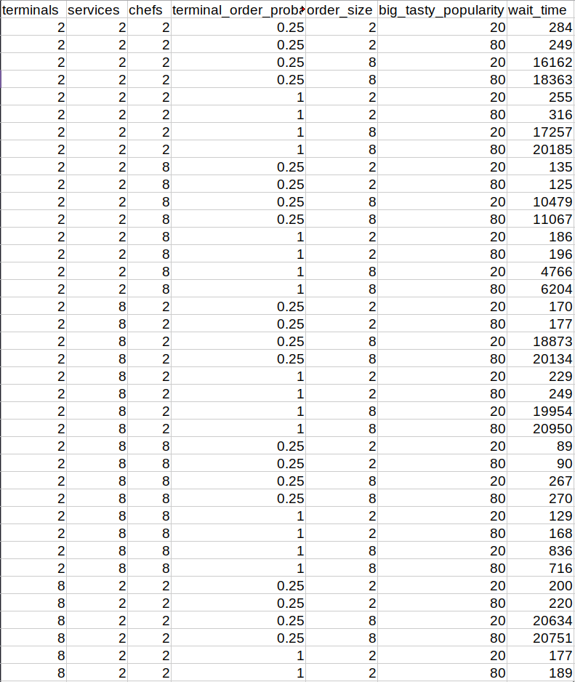  
Рисунок 14 – Датасет результатов симуляций

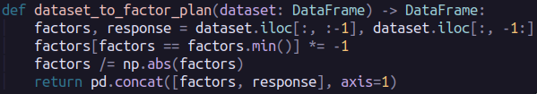  
Рисунок 14 – Преобразование датасета в факторный план

Здесь собранный датасет преобразуется в факторный план путем замены значений параметров на “+” и “-”.

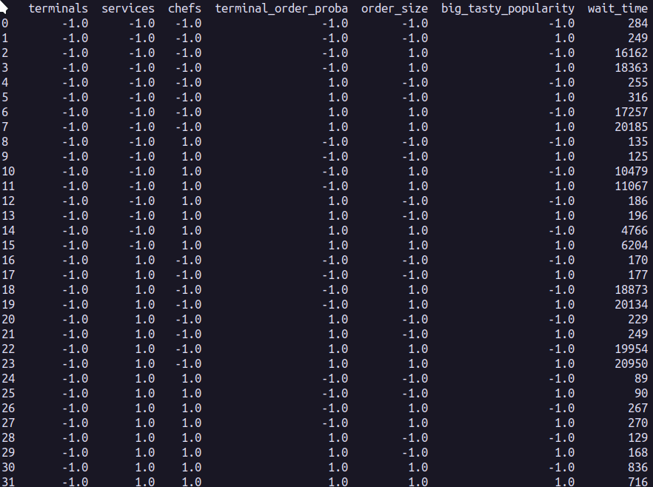  
Рисунок 15 – Полученный факторный план

Наконец, был произведен подсчет главных эффектов и всех эффектов взаимодействия всех пар факторов.

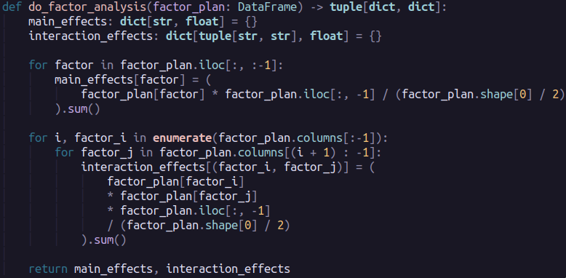  
Рисунок 16 – Подсчет главных эффектов и эффектов взаимодействия

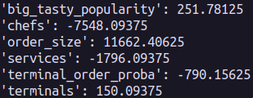  
Рисунок 17 – Полученный главные эффекты

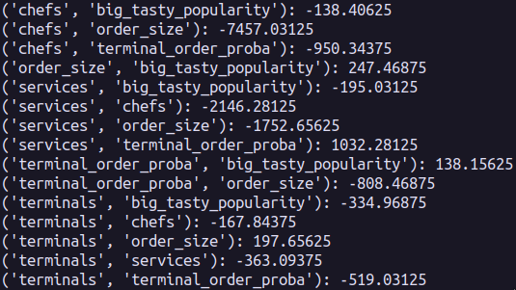  
Рисунок 18 – Полученный эффекты взаимодействия

# Заключение

В результате выполнения данной курсовой работы была проанализирована предметная область, разработана модель системы обслуживания клиента ресторана “Макдональдс”. Были собраны и обработаны данные и на их основе построен факторный план влияния значимых параметров системы на показатель длительности ожидания клиента в очереди. Благодаря данной работе были получены первичные знания и навыки по моделированию систем обслуживания клиентов, их анализа и улучшения ключевых показателей.

# Библиографический список

1. Шубина А.А., Баулина К.В., Гайкова Л.В., Моделирование процесса обслуживание клиентов в кафе быстрого питания // Форум молодых ученых – 2018. – N 1. C. 1071 – 1075.
2. Грибанова Е.Б., Кармановская Е.А., Логвин И.Н. Табличная имитационная модель системы обслуживания ресторана быстрого питания. – Прикладная информатика, 2019. – 9 с.

**Министерство науки и высшего образования Российской Федерации**

**ФЕДЕРАЛЬНОЕ ГОСУДАРСТВЕННОЕ АВТОНОМНОЕ ОБРАЗОВАТЕЛЬНОЕ УЧРЕЖДЕНИЕ ВЫСШЕГО ОБРАЗОВАНИЯ**

**“НАЦИОНАЛЬНЫЙ ИССЛЕДОВАТЕЛЬСКИЙ**

**УНИВЕРСИТЕТ ИТМО”**

**Факультет программной инженерии и компьютерной техники (ПИКТ)**

**Направление подготовки (специальность) – 09.03.04 (Нейротехнологии и программирование)**

**З А Д А Н И Е**

**НА КУРСОВУЮ РАБОТУ**

| **Студенту** Дудов Даниил Григорьевич | | **Группа P34211** |
| --- | --- | --- |
| (фамилия и. о.) | | |
| **Руководитель** | Русак Алёна Викторовна, преподаватель, факультет программной инженерии и компьютерной техники | |
| (фамилия, и. о., место работы, должность) | | |

| **1. Наименование темы:** |  | | | | |
| --- | --- | --- | --- | --- | --- |
|  | | | | | |
|  | | | | | |
| **2. Срок сдачи студентом законченной работы** | | |  | | |
| **3. Техническое задание и исходные данные к работе** | | | |  | |
| 1. Подобрать список значимых параметров для создания модели 2. Реализовать модель системы обслуживания. 3. Подобрать список параметров для построения факторного плана. 4. Реализовать функционал для проведения факторного анализа 5. Осуществить факторный анализ. | | | | | |
|  | | | | | |
|  | | | | | |
|  | | | | | |
|  | | | | | |
|  | | | | | |
|  | | | | | |
|  | | | | | |
|  | | | | | |
|  | | | | | |
|  | | | | | |
|  | | | | | |
|  | | | | | |
|  | | | | | |
|  | | | | | |
|  | | | | | |
|  | | | | | |
| **4. Содержание курсовой работы (перечень подлежащих разработке вопросов)** | | | | |  |
| 1. Анализ предметной области. 2. Выбор методов и технологий реализации. 3. Проектирование и разработка. 4. Исследование и тестирование. 5. Заключение 6. Библиографический список 7. Приложение | | | | | |
|  | | | | | |
|  | | | | | |
|  | | | | | |
|  | | | | | |
|  | | | | | |
|  | | | | | |
|  | | | | | |
|  | | | | | |
|  | | | | | |
|  | | | | | |
|  | | | | | |
|  | | | | | |
|  | | | | | |
|  | | | | | |
|  | | | | | |
| **5. Перечень графического материала (с указанием обязательного материала)** | | | | |  |
|  | | | | | |
|  | | | | | |
|  | | | | | |
|  | | | | | |
|  | | | | | |
|  | | | | | |
|  | | | | | |
|  | | | | | |
|  | | | | | |
|  | | | | | |
| **6. Исходные материалы и пособия** | |  | | | |
|  | | | | | |
|  | | | | | |
|  | | | | | |
|  | | | | | |
|  | | | | | |
|  | | | | | |
|  | | | | | |
|  | | | | | |
|  | | | | | |
|  | | | | | |
|  | | | | | |
|  | | | | | |
|  | | | | | |
|  | | | | | |
|  | | | | | |
|  | | | | | |
|  | | | | | |
|  | | | | | |
|  | | | | | |

| **Дата выдачи задания** |  | |
| --- | --- | --- |
|  | |  |
| Руководитель | |  |
|  | | (подпись) |
| Задание принял к | |  |
| исполнению | |  |
|  | | (подпись) |

**Министерство науки и высшего образования Российской Федерации**

**ФЕДЕРАЛЬНОЕ ГОСУДАРСТВЕННОЕ АВТОНОМНОЕ ОБРАЗОВАТЕЛЬНОЕ УЧРЕЖДЕНИЕ ВЫСШЕГО ОБРАЗОВАНИЯ**

**«НАЦИОНАЛЬНЫЙ ИССЛЕДОВАТЕЛЬСКИЙ**

**УНИВЕРСИТЕТ ИТМО»**

**ЗАДАНИЕ НА КУРСОВОЙ ПРОЕКТ (РАБОТУ)**

**Студент** Дудов Даниил Григорьеивч 

**Кафедра**  **Группа** ​P34211

**Руководитель**  Русак Алёна Викторовна, преподаватель, факультет программной инженерии и компьютерной техники

**Дисциплина** Моделирование систем

**Наименование темы**

**Задание**

Студент Дата «» декабря 2024 г.

Руководитель Дата «_____» _______________2024 г.

**Министерство науки и высшего образования Российской Федерации**

**ФЕДЕРАЛЬНОЕ ГОСУДАРСТВЕННОЕ АВТОНОМНОЕ ОБРАЗОВАТЕЛЬНОЕ УЧРЕЖДЕНИЕ ВЫСШЕГО ОБРАЗОВАНИЯ**

**«НАЦИОНАЛЬНЫЙ ИССЛЕДОВАТЕЛЬСКИЙ**

**УНИВЕРСИТЕТ ИТМО»**

**АННОТАЦИЯ НА КУРСОВОЙ ПРОЕКТ (РАБОТУ)**

**Студент** Дудов Даниил Григорьевич 

**Группа** ​P34211

**Руководитель** Русак Алёна Викторовна, преподаватель, факультет программной инженерии и компьютерной техники

**Дисциплина** Моделирование систем

**Наименование темы**

**Министерство науки и высшего образования Российской Федерации**

**ФЕДЕРАЛЬНОЕ ГОСУДАРСТВЕННОЕ АВТОНОМНОЕ ОБРАЗОВАТЕЛЬНОЕ УЧРЕЖДЕНИЕ ВЫСШЕГО ОБРАЗОВАНИЯ**

**«НАЦИОНАЛЬНЫЙ ИССЛЕДОВАТЕЛЬСКИЙ**

**УНИВЕРСИТЕТ ИТМО»**

**ГРАФИК ВЫПОЛНЕНИЯ КУРСОВОЙ РАБОТЫ**

**Студент** Дудов Даниил Григорьевич 

**Группа** ​P34211

**Руководитель** Русак Алёна Викторовна, преподаватель, факультет программной инженерии и компьютерной техники

**Дисциплина** Моделирование систем

**Наименование темы**

| **№**  **п/п** | **Наименование этапа** | **Дата завершения** | | **Оценка и подпись руководителя** |
| --- | --- | --- | --- | --- |
| **Планируемая** | **Фактическая** |
| 1 |  |  |  |  |
| 2 |  |  |  |  |
| 3 |  |  |  |  |
| 4 |  |  |  |  |
| 5 |  |  |  |  |
| 6 |  |  |  |  |
| 7 |  |  |  |  |
| 8 |  |  |  |  |

Студент Дата «» марта 2024 г.

Руководитель Дата «_____» _______________2024 г.

**Министерство науки и высшего образования Российской Федерации**

**ФЕДЕРАЛЬНОЕ ГОСУДАРСТВЕННОЕ АВТОНОМНОЕ ОБРАЗОВАТЕЛЬНОЕ УЧРЕЖДЕНИЕ ВЫСШЕГО ОБРАЗОВАНИЯ**

**«НАЦИОНАЛЬНЫЙ ИССЛЕДОВАТЕЛЬСКИЙ**

**УНИВЕРСИТЕТ ИТМО»**

**ОТЗЫВ РУКОВОДИТЕЛЯ О ВЫПОЛНЕНИИ**

**КУРСОВОЙ РАБОТЫ**

**Студент** Дудов Даниил Григорьевич 

**Кафедра Группа** ​P34211

**Руководитель** Русак Алёна Викторовна, преподаватель, факультет программной инженерии и компьютерной техники

**Дисциплина** Моделирование систем

**Наименование темы**

**ОЦЕНКА КУРСОВОГО ПРОЕКТА (РАБОТЫ)**

| **№**  **п/п** | **Показатели** | **Оценка** | | | |
| --- | --- | --- | --- | --- | --- |
| **5** | **4** | **3** | **0** |
| 1 | Способность к работе с литературными источниками, справочной литературой, Интернет-ресурсами и т. п. |  |  |  |  |
| 2 | Использование иностранных источников |  |  |  |  |
| 3 | Способность к анализу и обобщению информационного материала |  |  |  |  |
| 4 | Владение базовыми знаниями в профессиональной области |  |  |  |  |
| 5 | Владение базовыми знаниями в смежных областях |  |  |  |  |
| 6 | Владение навыками решения технических задач |  |  |  |  |
| 7 | Способность применять знания на практике |  |  |  |  |
| 8 | Уровень и корректность использования в работе методов численного моделирования, инженерных расчетов и статистической обработки данных |  |  |  |  |
| 9 | Владение навыками использования современных пакетов компьютерных программ и технологий |  |  |  |  |
| 10 | Владение навыками оформления отчетных материалов с применением современных пакетов программ |  |  |  |  |
| 11 | Качество оформления пояснительной записки (общий уровень грамотности, стиль изложения, качество иллюстраций, корректность цитирования и пр.**) |  |  |  |  |
| 12 | Владение навыками планирования и управления временем при выполнении работы |  |  |  |  |
| 13 | Владением навыками работы с фреймворком |  |  |  |  |
| **Итоговая оценка** | |  | | | |

* - не оценивается (трудно оценить)

** - согласно рекомендациям

**Отмеченные достоинства:**

**Отмеченные недостатки:**

**Заключение:**

Студент Дата «» марта 2024 г.

Руководитель Дата «_____» _______________2024 г.